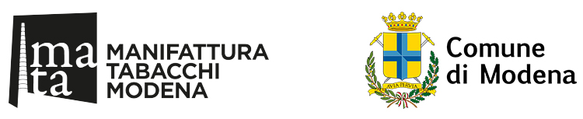
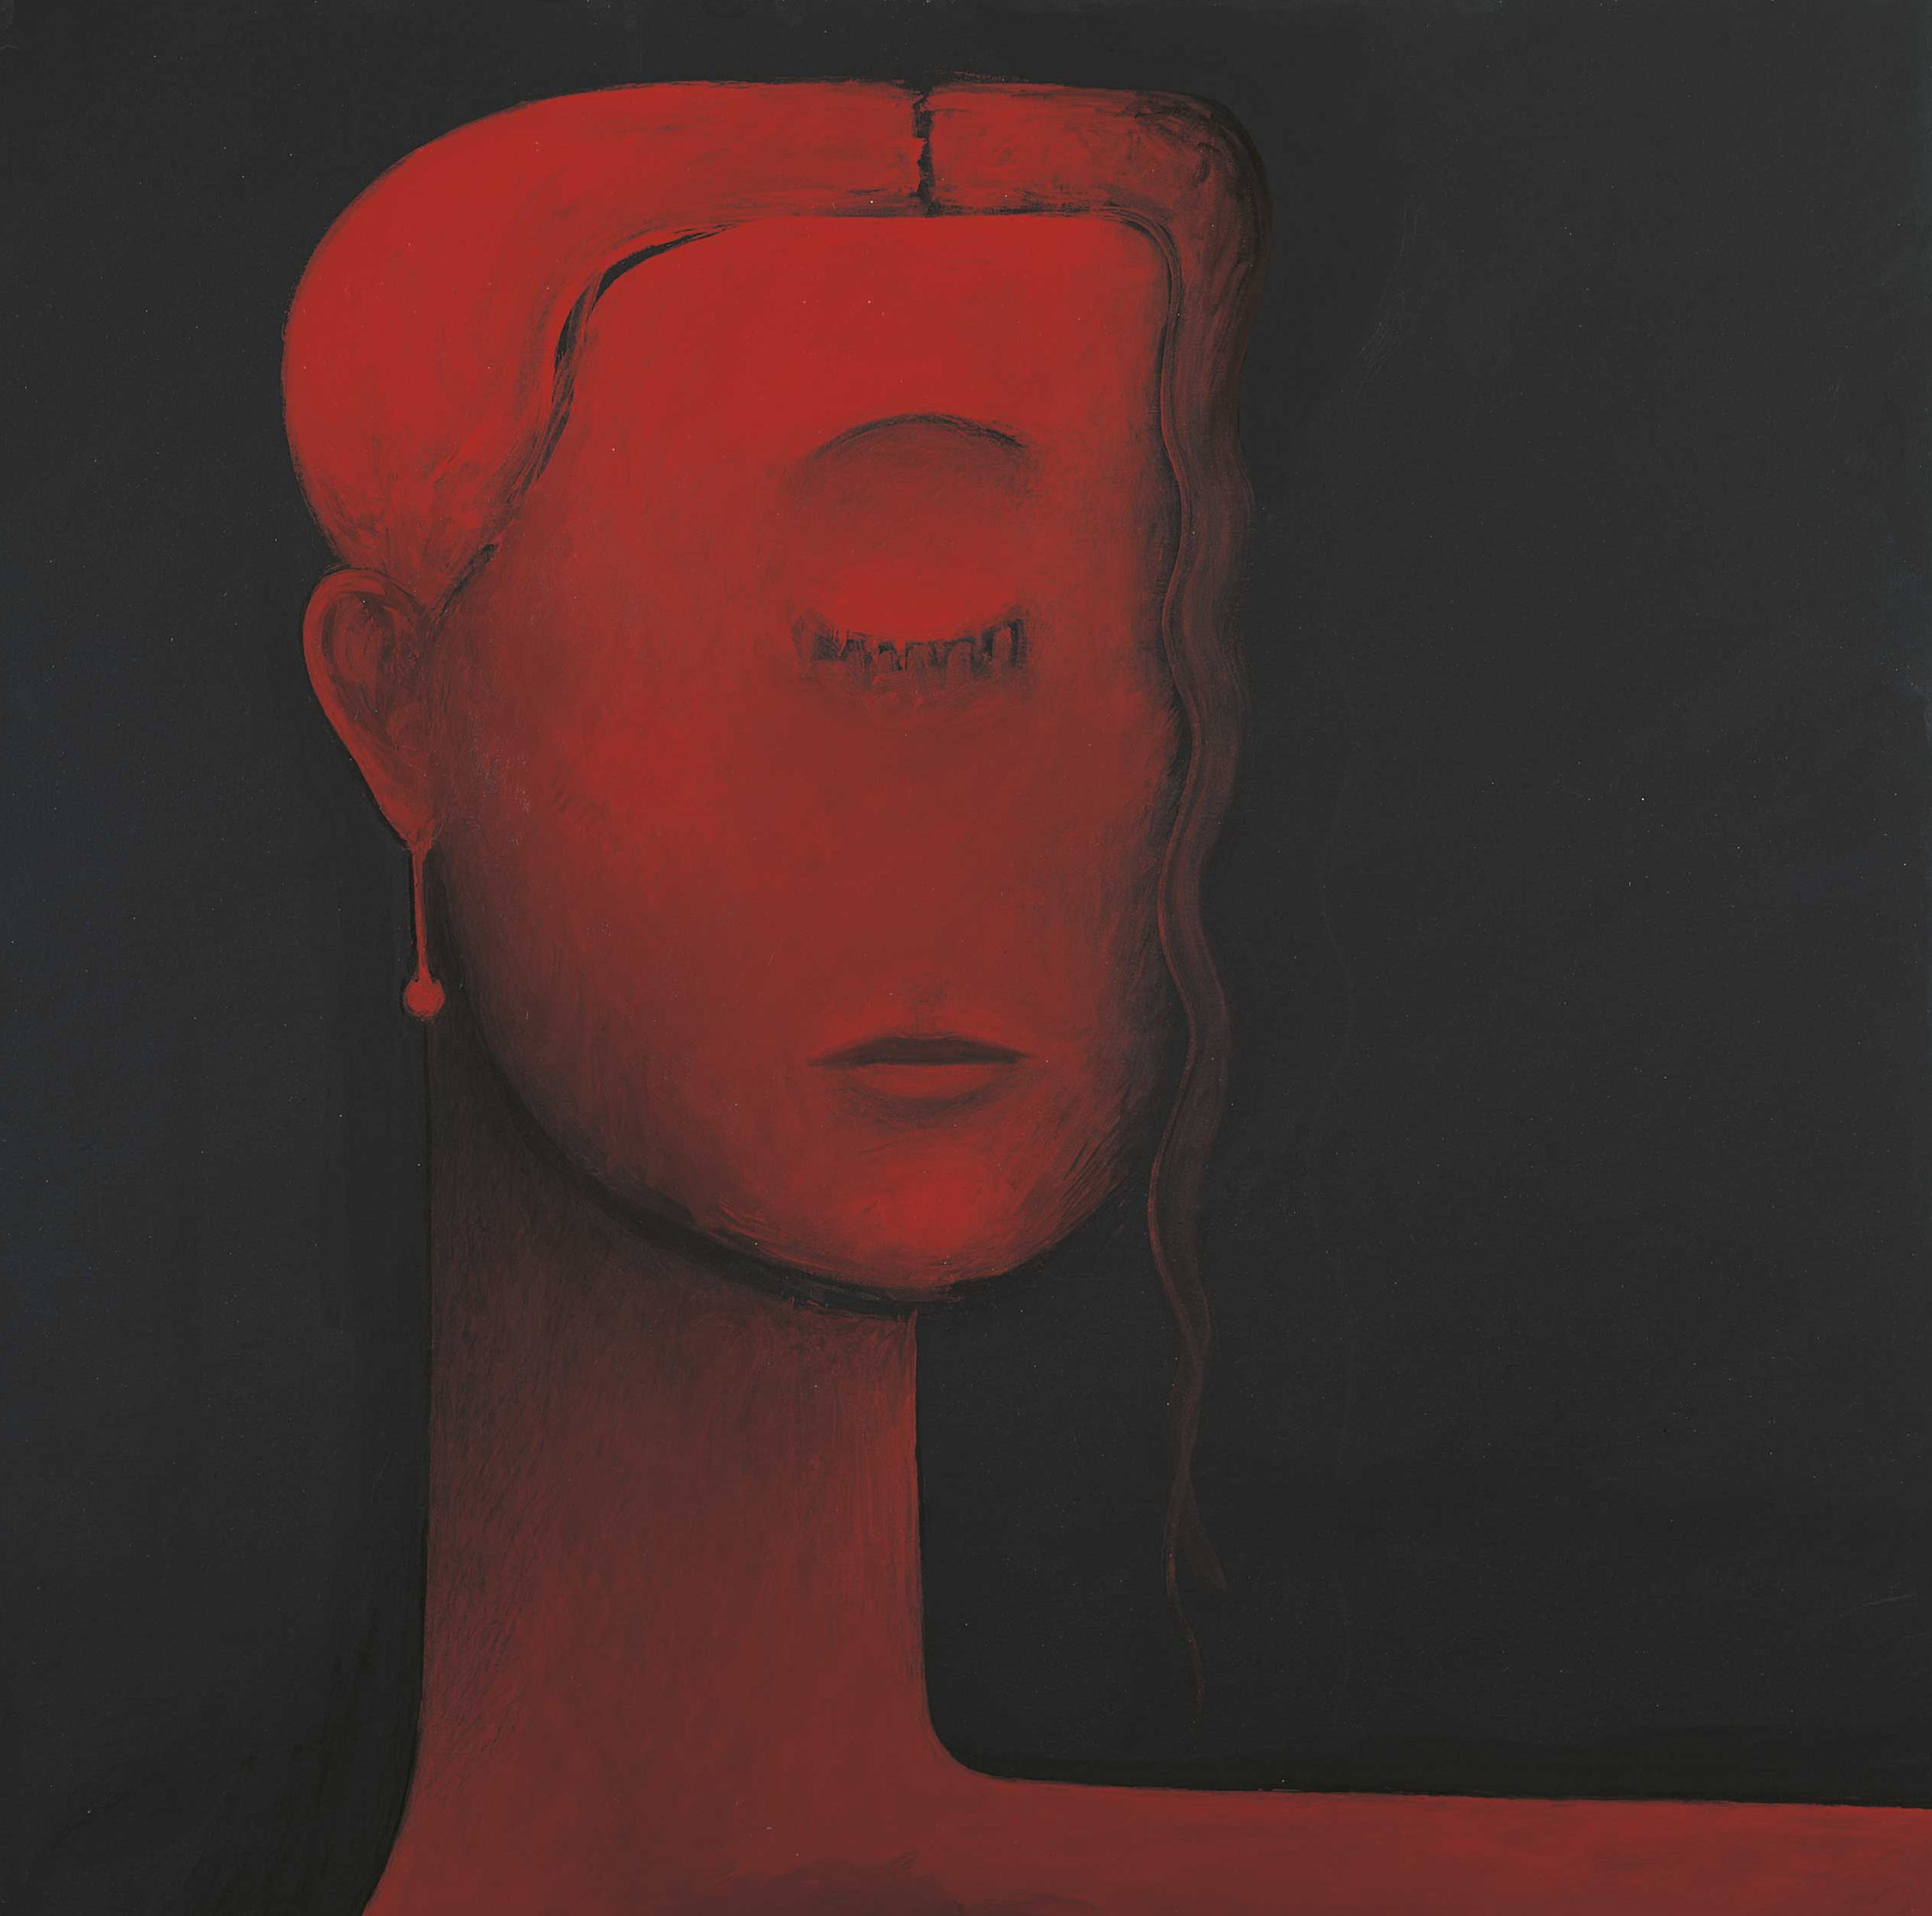
Gino De Dominicis, Ritratto di Alessandra J., 1997-98
Mixed media on wood panel / tecnica mista su tavola , 39.3 x 39.3 in. (100 x 100 cm.)
collezione privata, Modena

IL MANICHINO DELLA STORIA
L'ARTE DOPO LE COSTRUZIONI DELLA CRITICA E DELLA CULTURA
Mata, via della Manifattura dei Tabacchi 83, Modena
18 settembre 2015-31 gennaio 2016
-----------------------------------------------------------------------------------------------------------------------------------------

La città di Modena è lieta di presentare in occasione di EXPO 2015 un evento dedicato all'arte contemporanea internazionale. Inaugurerà venerdì 18 settembre alle 11.00 nelle sale espositive del Mata in via della Manifattura dei Tabacchi 83 a Modena, la mostra “Il manichino della storia: l'arte dopo le costruzioni della critica e della cultura”. Curata da Richard Milazzo, prodotta dal Comune di Modena, con il patrocinio della Regione Emilia-Romagna in collaborazione con Apt Servizi Regione Emilia-Romagna, con il sostegno di Confindustria Modena, la mostra presenta circa 90 capolavori appartenenti a collezioni private del territorio, realizzati nel periodo compreso fra gli anni Ottanta e i nostri giorni.
Nel percorso espositivo dipinti, sculture, fotografie e installazioni, opera di quarantotto artisti protagonisti della scena artistica internazionale degli ultimi decenni provenienti da 10 Paesi nel mondo (Italia, Gran Bretagna, Svizzera, Panama, Germania, Brasile, Giappone, Iran, Cina, e Stati Uniti d'America): William Anastasi, Jean-Michel Basquiat, Donald Baechler, Carlo Benvenuto, Ross Bleckner, Alighiero Boetti, Jake and Dinos Chapman, Sandro Chia, Francesco Clemente, Gregory Crewdson, Enzo Cucchi, Gino De Dominicis, Nicola De Maria, Urs Fischer, Nan Goldin, Andreas Gursky, Peter Halley, Jenny Holzer, Mark Innerst, Alex Katz, Anselm Kiefer, Louise Lawler, Annette Lemieux, Robert Longo, Allan McCollum, Malcolm Morley, Vik Muniz, Takashi Murakami, Shirin Neshat, Luigi Ontani, Mimmo Paladino, Richard Prince, Thomas Ruff, David Salle, Salvo, Mario Schifano, Julian Schnabel, Andres Serrano, Cindy Sherman, Kiki Smith, Haim Steinbach, Philip Taaffe, Wolfgang Tillmans, Felix Gonzáles-Torres, Franco Vaccari, Meg Webster, Chen Zhen.

Mentre testimonia la direzione niente affatto provinciale del collezionismo locale – quasi tutte le opere provengono da collezioni private del territorio – la mostra solleva questioni che interrogano la natura stessa dell’arte e le sue pretese. Realizzate negli ultimi tre decenni soprattutto in ambito newyorchese, le opere fanno scorrere davanti agli occhi una rapida successione di stili e movimenti. Concettualismo, Appropriation art, Neo-Pop, Superkitsch, Arte povera, Transavanguardia, Neo-espressionismo, varie modalità di Realismo, YBA (Young British Artists), Scuola di Düsseldorf, Figurazione, Astrattismo, Iperrealismo, e via e via, etichette con cui la critica e l’organizzazione del mercato hanno tentato di effettuare una presa entro un divenire accelerato che ostenta sempre il superamento di un movimento sull’altro.

Proprio lo sguardo diacronico di grandi collettive come questa lascia intravedere qualcosa oltre le tante maschere dell’arte. Nel moto accelerato con cui “prova ad eludere o sopravvivere alla storia dell’arte”, l’arte arriva a conoscere e mostrare qualcosa di se stessa. Porosa e aperta anche verso quei processi che la negano come tale, l’arte non cessa però di sovvertirli, continuando a sua volta a negare impietosamente le varie etichette del guardaroba della moda. In questa doppia negazione dialettica, l’arte contemporanea esprime ed illumina il Moderno – Die Neue Zeit, il tempo nuovo – e mostra quell’Altro in sé che continua a perseguire.

"L'arte si è trasformata in uno spettacolo – dichiara Richard Milazzo, curatore della mostra – non solo per le case d'asta, le fiere d'arte, le gallerie commerciali, i musei e i collezionisti, ma anche per i critici, i curatori, i media, in larga parte per gli artisti stessi. L'arte, di conseguenza, in quanto spettacolo, è diventata un manichino".

Nell'opera di Goya, El Pelele (1791-92) – individuata dal curatore come metafora attorno alla quale gravita l'intera mostra – un manichino viene lanciato in aria da quattro fanciulle che reggono una coperta. La scena si svolge nel contesto rurale di una festa paesana, (una situazione non così lontana da EXPO 2015 o dalla Biennale di Venezia), e lascia presumere che le stesse fanciulle, nel momento in cui il manichino cadrà di nuovo a terra, saranno pronte a riprenderlo. "Se noi leggiamo questa immagine in senso allegorico – prosegue Milazzo – la figura del manichino/arte viene scagliata in ogni direzione da tutti i soggetti coinvolti nella festa, nei giochi o negli spettacoli della critica e della cultura".
La mostra si domanda, in fondo, come appaia oggi l'arte, (intesa in senso lato o in quanto oggetto del desiderio), dopo esser sopravvissuta alle pretese e alle richieste che nel corso della storia le sono state rivolte dal sistema dell'arte incluso il mercato. Sullo sfondo, quindi, di un immaginario palcoscenico dell'apparire, l'arte, (secondo una metafora che provocatoriamente l'avvicina alla moda), potrebbe mostrarsi quasi come un manichino che guarda i suoi ultimi guardaroba o cambiamenti di scena, indossati, come un abito, a seconda delle nuove mode.

Il progetto, inserito nel programma di eventi sviluppato in città per Expo 2015, rientra anche nel programma di iniziative del festivalfilosofia, quest'anno incentrato sul tema "ereditare".

"Abbiamo chiesto alla città di fare emergere energie e competenze – ha dichiarato il vicesindaco e assessore alla Cultura del Comune di Modena Gianpietro Cavazza – di collaborare per realizzare un programma in occasione dell’Esposizione Universale che cogliesse il momento di attenzione internazionale per valorizzare il nostro territorio e che guardasse anche oltre l’Expo avviando un vero e proprio piano di promozione per Modena. È in questo percorso – ha aggiunto Cavazza – che alcuni collezionisti hanno proposto al Comune una mostra che permettesse ai visitatori di ammirare opere d’arte di straordinario valore altrimenti difficilmente accessibili al pubblico".

All'evento si accompagna un catalogo, (Franco Cosimo Panini Editore, Modena), bilingue, che, oltre al testo critico del curatore, presenta circa trecento riproduzioni a colori e in bianco e nero, le biografie degli artisti presenti e l'elenco delle opere in mostra.

La nuova sede espositiva si avvale anche di ampi spazi esterni dove troveranno collocazione sculture di grandi dimensioni.

mostra Il manichino della storia: l'arte dopo le costruzioni della critica e della cultura

sede Mata, via della Manifattura dei Tabacchi 83, Modena

a cura di Richard Milazzo

periodo 18 settembre 2015-31 gennaio 2016

produzione
Comune di Modena

con il partocinio di
Regione Emilia-Romagna

in collaborazione con
Apt Servizi Regione Emilia-Romagna

con il sostegno di
Confindustria Modena

organizzazione
Galleria civica di Modena

inaugurazione venerdì 18 settembre 2015, ore 11.00

preview per la stampa mercoledì 16 settembre 2015, ore 11.30

catalogo Franco Cosimo Panini Editore, Modena (Italy), bilingue, contenente il testo critico del curatore della mostra Richard Milazzo, la riproduzione iconografica delle opere esposte in bianco e nero, e l'elenco completo delle opere in mostra

ingresso
5.00 €
gratuito 0-12, portatori di handicap con accompagnatore, gruppi e scuole con accompagnatore, la stampa accreditata

ingresso gratuito il 18, 19 e 20 settembre, durante il festivalfilosofia, sabato 10 ottobre 2015, Giornata del Contemporaneo, e domenica 31 gennaio 2016, S. Geminiano, giornata del Santo Patrono di Modena

orari
dal 22 settembre 2015 al 31 gennaio 2016

lunedì chiuso
martedì 15.00-18.00

dal mercoledì al venerdì 10.30-13.00 / 15.00-18.00
sabato, domenica e festivi 10.30-19.00
25 dicembre 2015 e 1 gennaio 2016 15.00-19.00

orari durante il festivalfilosofia
venerdì 18, 9.00-23.00, sabato 19, 9.00-1.00, domenica 20 settembre, 9.00-21.00

ufficio stampa Clp Relazioni Pubbliche, Milano, Anna Defrancesco, tel. +39 02 36755700, anna.defrancesco@clponline.it
immagini e comunicati scaricabili sul sito www.clponline.it

ufficio stampa Comune di Modena via Scudari, 20 - 41121 Modena, ufficio.stampa@comune.modena.it

ufficio stampa Cristiana Minelli, tel. +39 059 203 2883, galcivmo@comune.modena.it

informazioni bookshop del Mata in orario di mostra,
www.visitmodena.it, mata@comune.modena.it

